Cómo grabar CD-R comunes en grabadoras de Audio

Esta reforma fue hecha en una grabadora PHILIPS CDR 870, aunque puede funcionar virtualmente en cualquier otra.
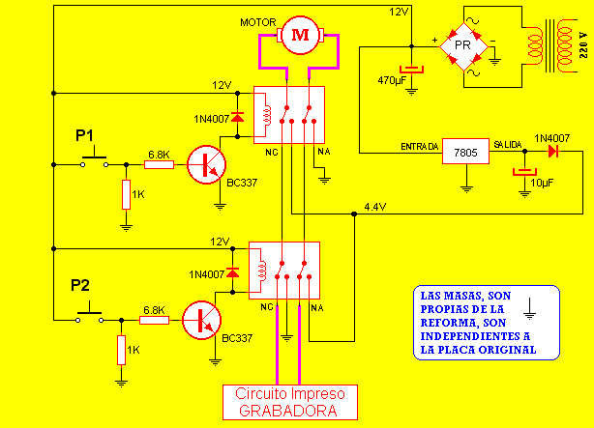
Al destapar la grabadora, nos encontramos con un motorcito de CC y sus correspondientes cables (rojo y negro) que se dirigen a la placa del equipo, ingresando por un pequeño conector, en el esquema, estos cables originales están representados en color violeta.
Cortar estos cables a la mitad, donde podamos trabajar en forma cómoda. Con un pequeño transformador de 12V 500mA se construye una fuente independiente a la del equipo y la alimentación de 220V se toma de los contactos que posee la fuente original (son cuatro postecitos con un filtro anti-parasitario). Los pulsadores son del tipo soft ($ 0.10) y, como esta máquina posee gran cantidad de perforaciones en su base, es muy fácil pasar los cables. Yo fije estos pulsadores en una cajita de cassette, en forma prolija, adhiriéndola con cemento de contacto a la derecha del frente (abajo, cerca de la pata de apoyo). Con esta reforma la máquina sigue funcionando igual, pero al pulsar P1 (ó P2) la bandeja se abrirá y, al pulsar P2 (ó P1), la misma se cerrará.
ATENCION: No mantener pulsado mas de lo necesario pues no tiene contactos de fin de carrera y forzaríamos el motor inútilmente.
FUNCIONAMIENTO: La grabadora PHILIPS CDR870, requiere CD's exclusivamente de audio (son mas caros porque tienen impuestos por la música), entonces empleamos un disco PHILIPS original que usaremos como "llave" (Je,Je)... Lo introducimos en forma normal (usando el botón LOAD/EJECT), la máquina lo lee, informa que es un disco de audio y entonces, ahora, pulsamos "nuestro" botón de apertura. Sacamos el disco "llave", colocamos cualquier disco virgen para PC, pulsamos "nuestro" botón de cierre.... Y a grabar de ha dicho......
INCONVENIENTES :
- Si se corta la energía eléctrica no se podrá recuperar el disco ya que al no estar "finalizado" no lo reconocerá mas...
- No se puede retirar el CD sin "finalizarlo" (luego lo leerá correctamente).
- Ojo con grabar el disco "llave"!!!
BUENAS GRABACIONES!!!
Autor: Norberto Pellegrini (Danger)

